«Транспорт»
На зупинці рівно в час
Зупинивсь автобус –bus,
Гори пилу аж до хмар-
Це жене машина-car.
Їде на велосипеді Майк-
Купив татко йому –bike,
Перехожий скочив, айкнув-
Ледь не збив з ніг-motorcycle.
Потяг рушив, чути: «Гей!
Зупиніть! Не встиг на –train.
Що ж робити? Ей-ей-ей!..
Полечу тепер на plane.»
Ніжкою сердито топнув-
Дирчить в небі-helicopter,
В космос полечу, а поки
Ракету намалюю-rocket.
Як автобус, та не bus-
Це тролейбус-trolleybus,
По рельсах їде, дзвенить “Дзень!»
Це не потяг, -травмай-tram.
На далекий острів Кіпр
Величезний пливе-ship,
Ось і річка, крутий берег-
Я пливу на човні-boat.
Зупинивсь, загруз у полі
Грузовик- англійський lorry
Cпробуй, та не поспішай,
Назви транспорту згадай,
По одному їх назви,
З татком вдома повтори.

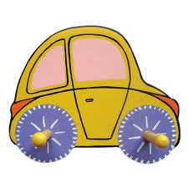

«Рухи»
Друга кличу я: «Агов!»
Він іде до мене- go,
Старший брат мій вже студент,
Він стояти вміє- stand.
Каже брат: «Куплю банан!
Біжимо зі мною- run!»
Влітку ми поїдем в Крим,
Попливу у морі- swim.
Усі знають, що для мавп
Рух простий –стрибнути jump.
Буду я, ти так і знай,
Цілий день лежати- lie,
Потім встану і для вас
Гарно затанцюю- dance.
Для усіх-усіх дітей
Краще всього гратись- play,
Друже мій, запам`ятай,
Літак летить у небі- fly.
Всі ці рухи не складні,
Їх зі мною повтори.
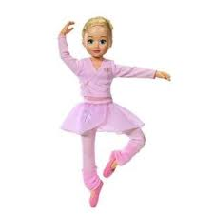
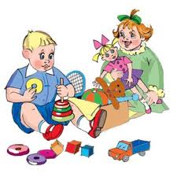
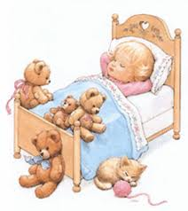

«Будинок»
Хто живе тут?-Міккі Маус,
Це будинок його- house.
«Надійний дах»- каже Нуф-Нуф,
А на англійській дах- це roof.
Двері скрізь ми обшукали,
А знайшли їх, door назвали.
Хто у вікна заглядає?
Вікно window називаєм.
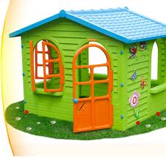

«Меблі. Предмети побуту. Тварини.»

«Тік-ток, тік-ток»
Що там стукає?- Це clock.
А тут дзвонить telephone,
Бере слухавку big слон,
Слон- це elephant, ми знаєм,
Так його всі називаєм.
Телевізор- TV-set,
Ліг на нього little cat.
Дівчинка на крісло сіла,
Крісло назвемо armchair.
Нема музики, так шкода,
Вийшов з ладу tape-recorder.
М`який диван є у кімнаті,
Назвати sofa його раді.
Bookcase- шафа для книжок,
В книжках- казки для діток.
Предметів різних тут багато,
Відгадайте цю кімнату.
(The living-room)
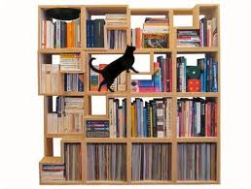

«Кольори»
Зайшов художник в магазин,
Купив зелену фарбу green,
А я понад усе люблю,
Вдягати сині джинси blue.
Дівчинка, красуня Белла,
Носить сукню жовту yellow,
У Росії «воробей»
Колір має сірий grey.
У мене є велосипед,
Він увесь червоний red,
Фіалка має гарний цвіт,
Він фіолетовий –violet.
У Катрусі бантик зник,
Бант рожевий в Каті-pink,
Не забудь забрати чек,
Купивши чорну фарбу black.
Білий колір ти згадай,
На англійській білий- white,
Orange- колір апельсину,
Абрикосів й мандарину.
Коричнева, ми знаєм, кава
І колір шоколаду- brown.

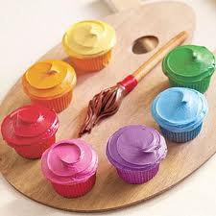

«Родина»



Коло річки у панамі
Загоряє моя Mummy,
Їде на велосипеді
Мій хоробрий татко Daddy.
Хто потрапив у канаву?-
Весь брудний мій братик Brother,
Вередує, хоче їсти
Наймолодша сестра Sister.
Бабуся вигляда з вікна-
До столу кличе всіх Grandma,
За стіл найпершим дід сіда,
Його усі зовуть Grandpa.
Ось на обід зібралась вся-
My family- моя сім`я.

«Людина»

Невеличке я хлоп`ятко (дівчатко),
Маю hands - це рученятка,
Є у мене ніжки legs
І тоненька шия neck,
Head - на шиї голова-
Ось з чого складаюсь я!

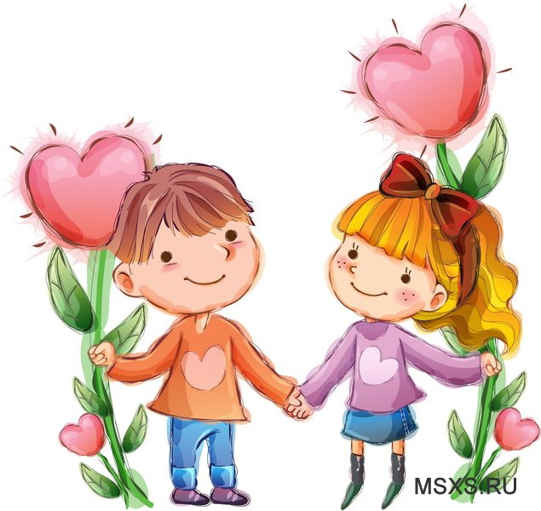

Nose- це носик мій маленький,
Lips- це губки червоненькі,
Cheeks- рожеві мої щічки,
Ears- вушка невеличкі,
Eyes- це мої оченята,
Ними бачу я, малята.

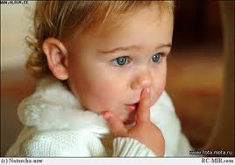

«Посуд»
Зайшла на кухню little Kate
На стіл тарілку ставить plate.
Сестричку Kate повчає брат,
Дає їй декілька порад:
«Не вколи свій язичок,
Як береш виделку fork.
Хочеш спробувать кавун-
Не потрібна ложка spoon!
Краще гострий ніж подай,
Кавун розріж англійським knife.»
Дощик капає «кап-кап»,
Знає Kate, що чашка- cup.
Молоко наллє для вас
Kate в прозорий стакан glass.
Дівчинка гукає: «Де ти?-
Товстопузий чайник kettle.
Будь у Kate ти першим гостем,
Пахне щось в каструлі saucepan,
Дістав із шафи братик Dan
Сковорідку frying pan,
Хоче смажених котлет
І улюблений омлет.
Kate і Dan хоч і малі-
Та вже справжні кухарі!

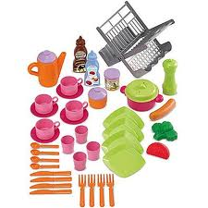

«Одяг»

Головний убір для тата
Та найкращий татів друг,
Зняв його, ввійшовши в хату,
Hat- сіренький капелюх.

Змерз хлопчина:
-Де ти? Де ти?
Теплий мій
Англійський sweater.

На показі я буду мод,
Вдягну cпідничку гарну skirt.

На ручку одягають діти
Англійську рукавицю mitten.

Вдягаємо у холод
Пальто англійське coat.

Чобітки, ми знаєм, звуть
На англійській мові boots.

Ти поглянь у свій комод,
Там знайдеш сорочку shirt.

Поросятко Нуф і Наф
Мають в смужку шарфик skarf.

Гарну сукню для принцес
Назвемо ми словом dress.

Потрапив у взуття пісок,
Забруднив шкарпеток sock.

По вуха в бруд загруз,
Брудні у мене shoes.

Залитий сонечком весь степ,
Вдягну від сонця кепку cap.

Полюбляє влітку Міша
Одягать футболку T-shirt.
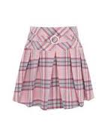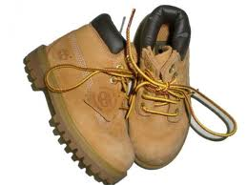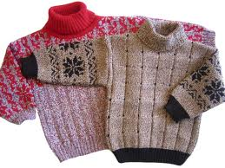

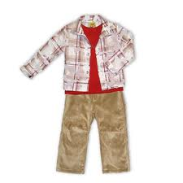

Кожен ранок ми встаєм
І в садочок з мамой йдем.
На мені спідничка skirt,
Маю я сорочку shirt,
А у мене кращий друг-
Hat- червоний капелюх.
Я штанці люблю вдягати,
Pants назвемо їх, малята,
Ніжки мої взуті в boots-
Черевичками зовуть.

«Настрої»

Коли радіє хлопчик, знай,
Що настрій в нього просто- fine.
Коли у бджілки вкрали мед,
То справи в неї зовсім- bad.
Якщо не трапилось нічого,
То справи- так собі -so-so.

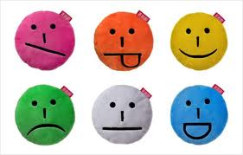

«Професії»

Танцюємо чудові танці,
А танцюрист- англійський dancer.
А вчитель, той, що вчить нас,
Його назвемо teacher.
А хто це так літає файно-
У літаку англійський pilot.
В авто керує хто?-
Водій, звичайно,
А на англійській водій- driver.
Всіх людей лікує хто ж то?
То звичайний лікар doctor.
Вправніших не знаєм рук-
Нам готує кухар cook.
Знає дівчинка Інесса-
Перукар- це hairdresser.

Нас навчають ще з дитинства-
Страж порядку-це policeman.
Ми професії ці знаєм
І по черзі називаєм,
А ти, друже, не зівай,
Ким ти будеш- обирай!

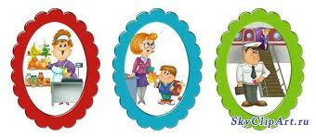

«Фрукти»

Знаю orange- апельсин,
І на сонце схожий він.
Кислий я люблю лемон,
Називаю- lemon.
Де ж ти яблучко смачне?
Apple я назву тебе.
Є у нас важлива справа-
Ми шукаємо banana.
Де поділась грушка наша?
Грушку pear з`їла Маша.

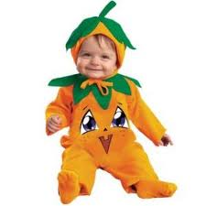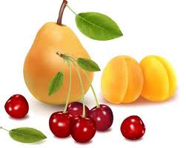

Apple-яблучко червоне
З`їла Катя на обід,
Жовтобоку грушку pear
Приніс Каті старий дід.
У садочку cherry, plum
Катруся зриває,
Cherry- вишня, сливка-plum-
Катя фрукти знає.

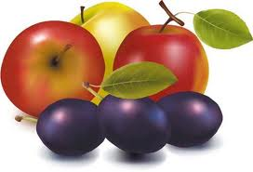

«Овочі»

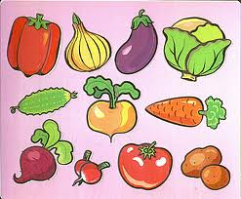

Ти на грядку поспішай,
Збери гарний урожай:
Ось картопелька- potato,
Помідорчики- tomato,
Тут сховався бурячок,
Ми назвемо beet його.
Огірок ми любим дуже,
Cucumber він, любий друже.
Моркву carrot діти знають,
І зайчата полюбляють.
Називають редьку- radish,
А хрустку капусту- cabbage.

«Їжа»

Так і лізе мені в рот
Цей смачненький бутерброд:
Зверху масло, тобто butter,
Знизу bread- свіженький хліб,
З`їм його я на обід.
Для Шарика, для друга,
Припас я цукор- sugar.
Без солі борщ не лізе в рот,
Сіль на англійській мові – salt.
Це, скажу вам, не каприз-
Сир ми називаєм cheese.
Ковбасу, ми знаєм, й досі
Називають усі sausage.
Молоко я пити звик,
Молоко англійське- milk.
Солодкий я люблю сюрприз-
Цукерки на англійській sweets.
Пити хочу tea and juice-
Для здоров`я мого плюс.
Tea- це чай, запам`ятай,
Juice- це сік, його я пити звик.

(И.В.Вронская «Английский язык в детском саду»,
переклад і доповнення- авторські)



«Об`єкти природи» 

Наче круглий барабан,
Світить сонце в небі-Sun,
Повний місяць, як кавун-
У нічному небі-Moon.
Зірку бачу із-за хмар,
На англійській зірка-star,
Гарну музику заграй,
Вона лине в небо-Sky.

«Пори року»

Чути скрізь пташиний дзвін-
Це весна, англійська spring.
Сонце гріє, я в панамі,
Ось нарешті й літо summer.
Cумні в музиці цій ноти,
Бо настала осінь autumn.
Веселиться дітвора,-
Winter йде до нас, зима.

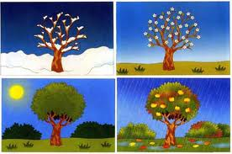

«Іграшки»

Люблю собачку іграшкову dog,
А я ведмедя teddy-bear,
А я кота рудого cat,
А я зелену жабку frog.
Ще є у мене plane, car, doll,
І є великий м`ячик ball.
Plane- це літак, car- це машина,
А doll- це лялька для Марини.

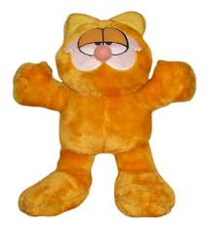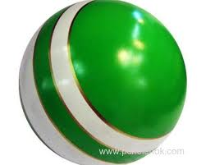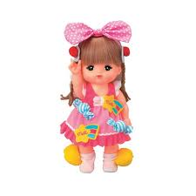

Це веселий пострибайчик,
Він підскакує як зайчик,
Граємо ми з ним в футбол,
На англійській мові- ball.

Має він живіт кругленький
І дві палички тоненькі,
Стукнуть палички «бам-бам»,
Барабан- англійський drum.

Хатку на колесах має
І «бі-бі» вона співає,
На роботу й на вокзал
Возить нас англійська car.

Все як в мене : ручки й ніжки,
Покладу її я в ліжко,
Пісню заспіваю і заколисаю.
Краща іграшка для girl,
Називають ляльку doll.

Можу з них побудувати
я гараж, місток і хату,
З ними гратися я звик,
Кубик- це англійський brick.

Крутиться по колу,
Я кричу їй «стоп!»,
Невгамовну дзигу
Називають top.

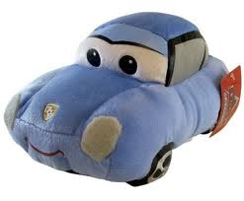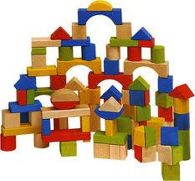


«Домашні тварини»

На дверях вісить замок,
Стереже будинок dog.
Під вікном рясний квітник
Порося топтало pig.
Муркоче, загляда в пакет,-
Ковбасу шукає cat.
За будинком сіна сніп,
Там вівця пасеться - sheep.
У канаві в бруд загруз
Птах поважний- гусак goose.
Червоніє в полі мак,
Діток кличе качка duck.
Дужий, наче паровоз,
Оре поле коник horse.
Корівку в полі випасав,
Англійська назва її - cow.

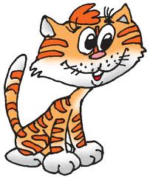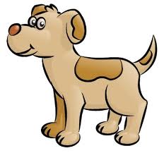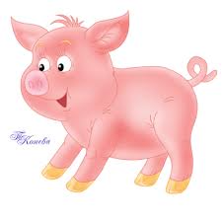

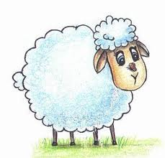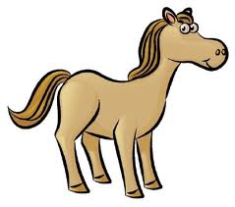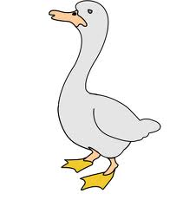

Прикметники

Знає кожен садівник,
Що велика квітка- big,
А маленькі діти
На англійській - little.
Квіти склали у букет,
Він зав`янув і став bad,
В небі бачу я салют,
Настрій в мене гарний good.
В зоопарку сірий слон
Має хобот довгий long.
З води вийшов бегемот,
В нього хвіст короткий short.

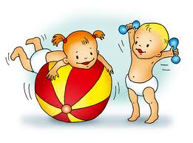


«Фрукти»

Дівчинка, курчава Мері,
В садку зірвала вишню cherry.
Кошик дарувала нам,
В кошику є сливка plum.
Для маленького Івана
Мері принесла banana.
Попаде комусь у рот
Абрикос, це- apricot.
Є у Мері сестра Хелен,
Їй смакує диня melon.
Любить також кавун Хелен,
Кавун зветься water-melon.
Пахне цитрус поруч-
Апельсин, англійський orange.
Ми вчимо про фрукти тему,
Лимон кислий буде lemon.

